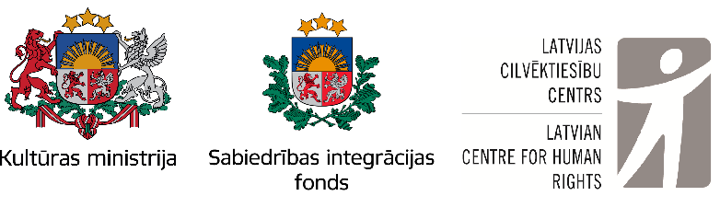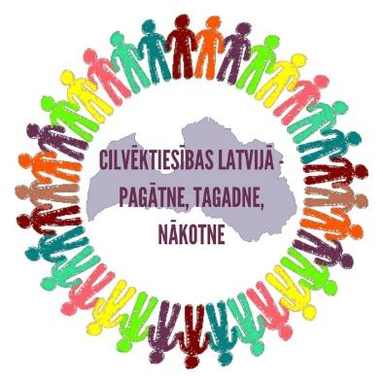

Seminārs pedagogiem
“Mēs un cilvēktiesības”
2024. gada 12. un 13. martā
ZOOM

Programma
12. marts
9:00 – 9:15 Pieslēgšanās ZOOM
9:15 – 10:45 Cilvēktiesību vēsture un attīstība. Metodoloģijas analīze.
10:45– 11:00 Pārtraukums
11:00 – 12:30 Cilvēktiesību nozīme, paaudzes, veidi. Metodoloģijas analīze.
12:30 – 13:30 Pusdienu pārtraukums
13:30 – 15:00 Vai cilvēktiesības var ierobežot? Metodoloģijas analīze.

13. marts
9:00 - 9:15- Pieslēgšanās ZOOM
9:15 – 10:45 – Cilvēktiesību pieejamība un izaicinājumi. Kā aizsargāt cilvēktiesības? Metodoloģijas analīze.
10:45 – 11:00 – Pārtraukums.
11:00 – 13:00 – Vai ir iespējams nodrošināt cilvēktiesības visiem: sociālo tiesību īstenošanas izaicinājumi. Metodoloģijas analīze.
13:00 – 14:00 Pusdienu pārtraukums.
14:00 – 15:00 Pedagoga kompetences darbā ar cilvēktiesību jautājumiem. Resursi. Noslēgums.

Seminārs tiek organizēts projektā “Cilvēktiesības Latvijā – pagātne, tagadne, nākotne”, kuru finansiāli atbalsta Sabiedrības integrācijas fonds no Kultūras ministrijas piešķirtajiem Latvijas valsts budžeta līdzekļiem. Vairāk par projektu: https://cilvektiesibas.org.lv/lv/projects/projekts-cilvektiesibas-latvija-pagatne-tagadne-na-590/

Programmā var notikt nelielās izmaiņas

